Mise en contexte :

Changement de votre téléphone intelligent pour le 2ème facteur d’authentification
Lorsque que vous avez un nouveau téléphone et que vous conservez l’ancien téléphone, vous avez besoin de transférer la configuration d’un 2e Facteur d’Authentification (2FA) sur celui-ci.

Légende :

Étape à faire sur votre téléphone mobile (toutes les autres étapes se font sur votre ordinateur).
Attention, information importante !
Note, information additionnelle.
Sur votre ordinateur, affichage d’une nouvelle fenêtre contextuelle.

démarche :
- Sur votre ordinateur, ouvrez une fenêtre de navigation privée dans votre navigateur préféré. Vous pouvez aussi utiliser le raccourci clavier avec les touches « Ctrl + Shift + N » dans Google Chrome ou Microsoft Edge. Dans Mozilla Firefox on utilise les touches « Ctrl + Shift + P ».
Nous vous déconseillons de faire cette étape sur votre téléphone intelligent.
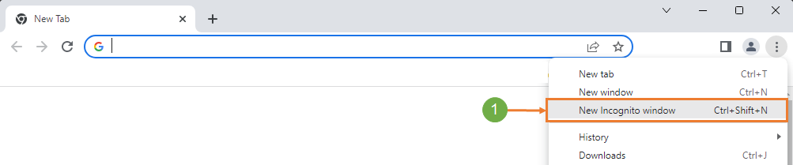
- Insérez le lien suivant dans la fenêtre de privée https://mysignins.microsoft.com/security-info
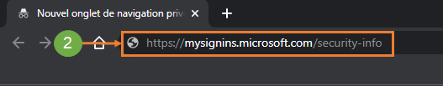
- Veuillez entrer vos informations de connexion (0123456@cegepmontpetit.ca) et cliquer sur le bouton Suivant. Ensuite, veuillez entrer votre mot de passe et cliquer sur le bouton Connexion.
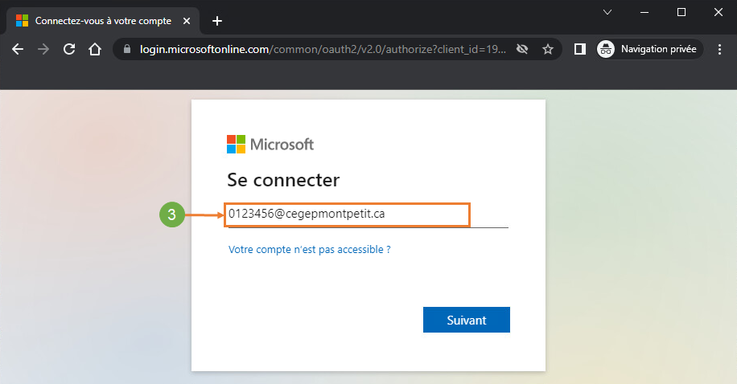
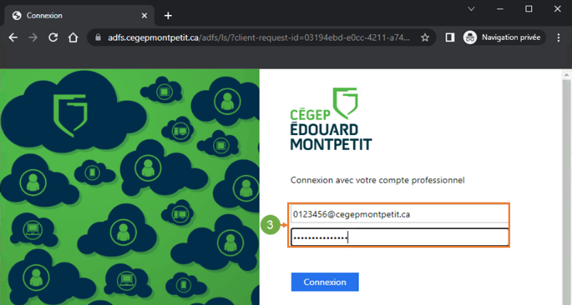
- Cliquer sur le bouton Non.
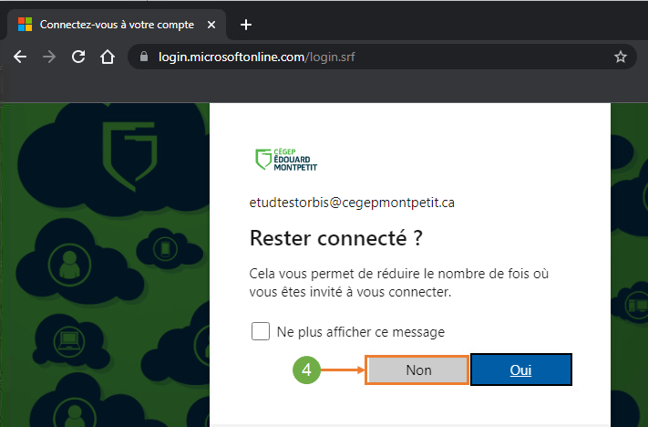
- Vous allez recevoir une notification dans votre ancien téléphone. Entrer le code affiché dans la fenêtre suivante dans l’application. Ensuite, cliquez sur le bouton Oui dans le téléphone
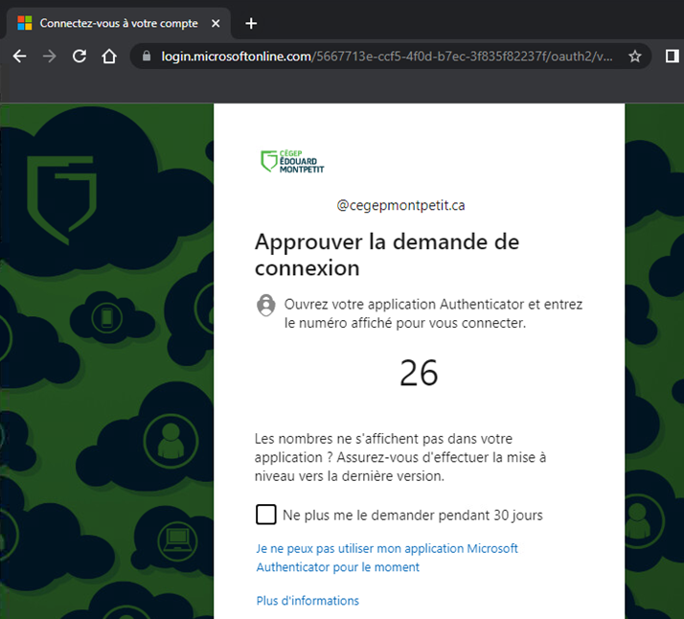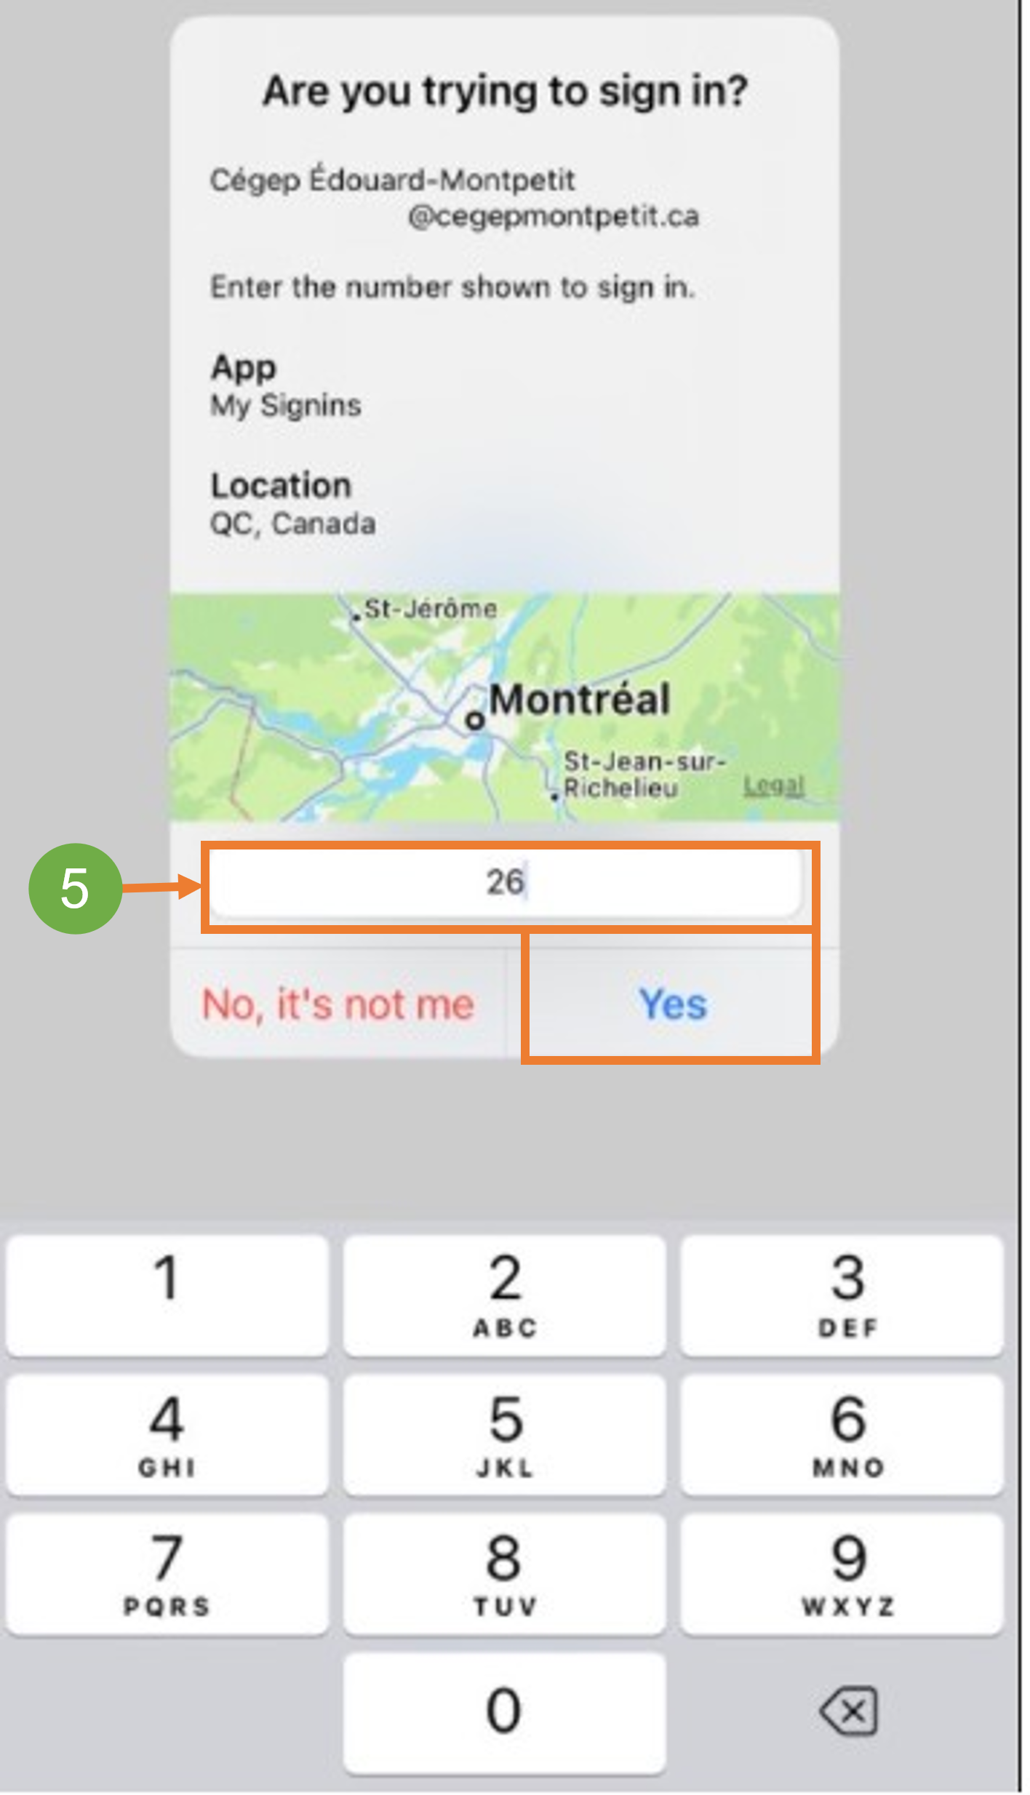
- Cliquez sur le bouton Non.
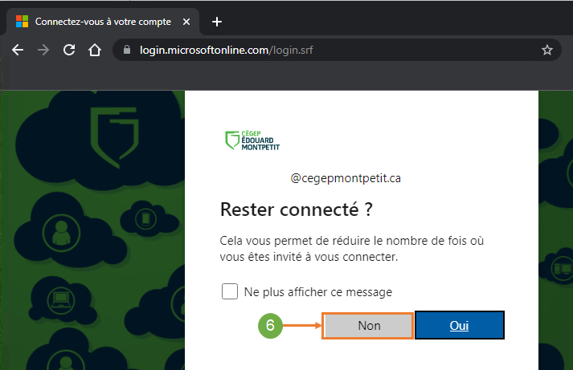
- Vous pouvez voir vos informations de sécurité. Cliquer sur le bouton Ajouter une méthode de connexion
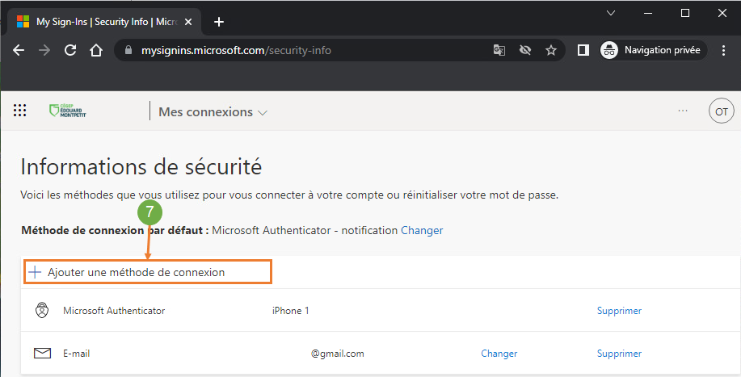
- Dans la fenêtre que vient d’ouvrir, sélectionner l’option Application d’authentification. Ensuite veuillez cliquer sur le bouton Ajouter
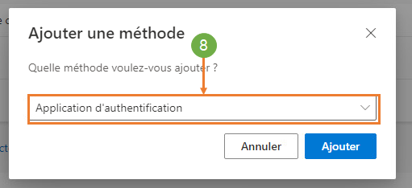
- Veuillez télécharger et installer l’application « Microsoft Authenticator » sur votre nouveau téléphone. Une fois l’application installée, veuillez cliquer sur le bouton Suivant.
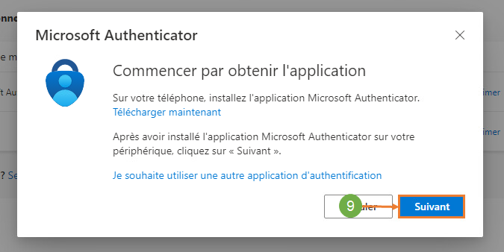
Pour faire cette configuration, vous devez avoir votre nouveau téléphone intelligent en main. L’application Microsoft Authenticator, doit être installée.

Note : Si vous êtes physiquement au cégep lorsque vous effectuez cette étape, vous pouvez utiliser vos données mobiles, sinon connectez-vous au réseau sans-fil CAMPUS.
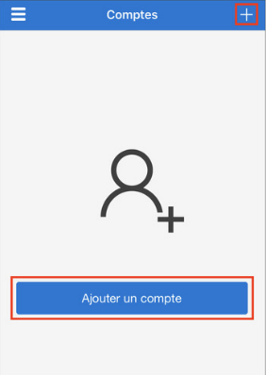
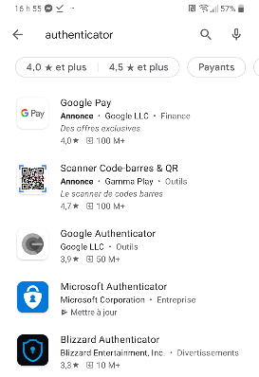
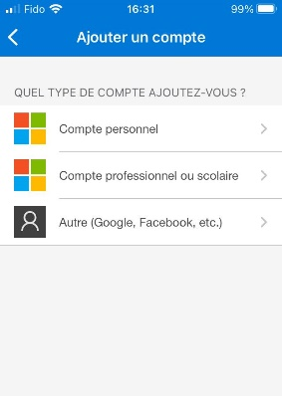
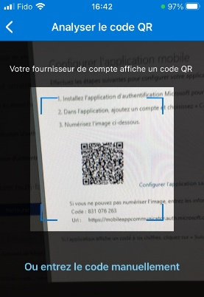
- Une fois que le code QR est scanné avec l’application Microsoft Authenticator, veuillez cliquer sur le bouton Suivant.
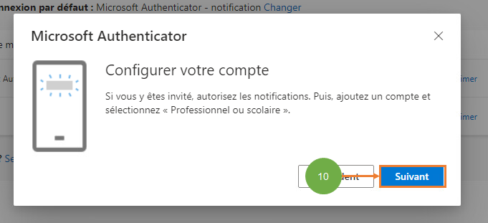

Vous allez recevoir une notification dans le nouveau téléphone. Rentrer le code affiché sur la fenêtre du navigateur dans l’application mobile et veuillez cliquer sur Oui.

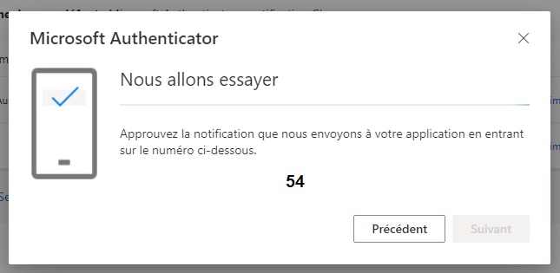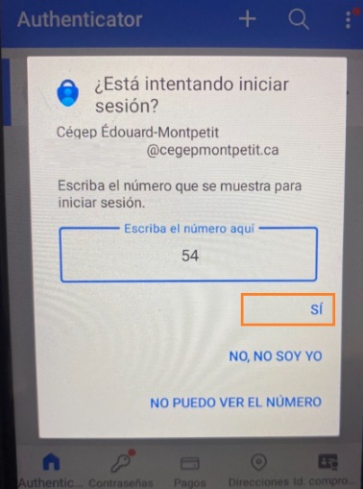

Votre nouveau téléphone a été configuré et ajouté à la liste des appareils autorisés.
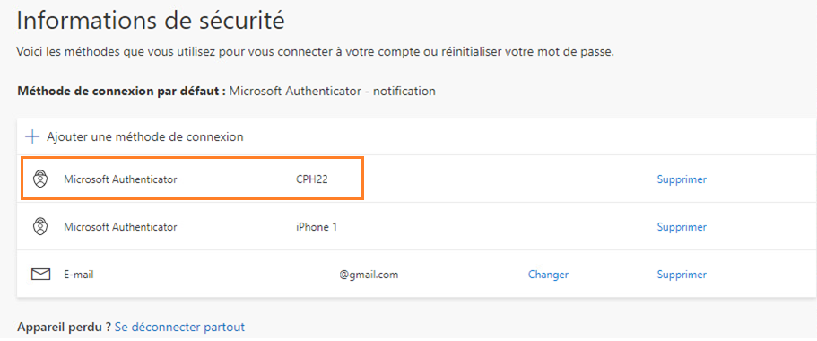
- Veuillez Sélectionner le téléphone à supprimer du 2FA. Ensuite, veuillez cliquer sur le bouton Supprimer.
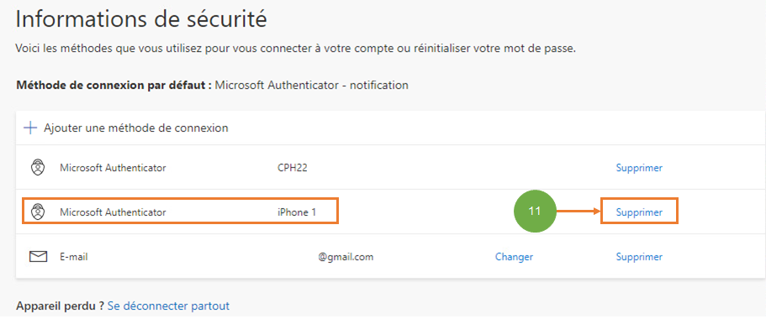
Pour terminer, veuillez cliquer sur le bouton OK.
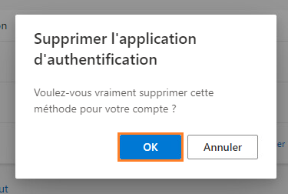
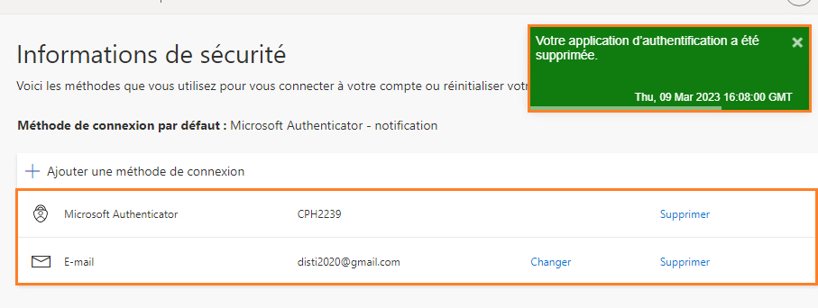
Fin de la procédure

